2. eShop Žolynė

3. Tikslas: Pradinis tikslas susikurti e.parduotuvę savo ūkio produkcijai prekiauti. Pagal tokią pat sistemą sukurti smulkaus žemės ūkio ar smulkaus gamintojo e.parduotuvę, kurią būtų galima įdėti į e.parduotuvių rinkinį (pvz. ukiai.lt), daug ūkininkų neturi savo interneto svetainės, (klausimas kiek aktualu).

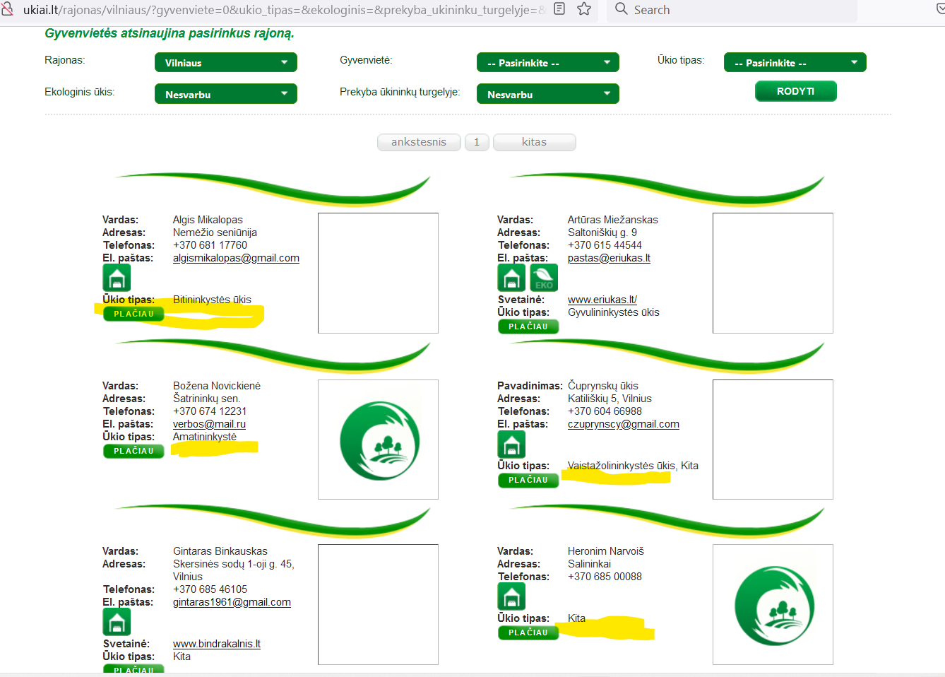

Kadangi užsiemu pluoštinių kanapių auginimu, apžvelgsiu konkurentus.

E.parduotuvė | Privalumai | Tobulintina
https://kanapiuukis.lt | Intuityvus dizainas, produktai paskleisti visi ir yra galimybė surūšiuoti pagal grupes. Kelių mygtukų apsipirkimas | Prekių išdėstymas, užšokantis navbar'as pradeda erzint, bet apart to, puslapis/parduotuvė man patinka.
https://zaliasisauksas.lt/ | Visas svetainės turinys homepage. Navbar'as neerzina nes nešokinėja. | Norint pasiekti konkretų produktą, pvz. kanapių aliejų reikia susiprasti jo ieškoti prie visų produktų. Negalima iškart pridėti į pirkinių krepšelį, pridėjus, einama tiesiai į krepšelį. Tobulintina puslapio navigacija.  Dėl to, kad viskas sukrauta į homepage, video neužsikrauna.
https://www.silauogesirkanapes.lt | Dizainas paprastas ir suprantamas, nėra informacijos perkrovimo. | Prekių grupės ir informacija apie produkcija sudėta į vieną puslapį, tekstas apačioje, galima keisti dizainą.

4. Sukuriama elektroninė parduotuvė turi turėti tokias pagrindines funkcijas:
Pardavėjas gali: sukelti prekes, pagal krepšelį išrašyti sąskaitą, sugeneruoti siuntą, matyti užsakymus su suma (panašiai kaip klientai.php užduotyje), turėti virtualų sandėlį, į jį pridėti prekes. Pardavus automatiškai minusuojama.
Pirkėjas gali: pamatyti prekes, pridėti prekes į krepšelį, suvesti adresą, pamatyti bendrą sąskaitą, apmokėjimas per 3rd party, gauti sąskaitą į emailą.
Asmenininis pasiekimas jei pavyktų dizainas lengvai pakeitus, kodą panaudoti kuriant kitą eshop.

5. Platforma: Web ir visoms.

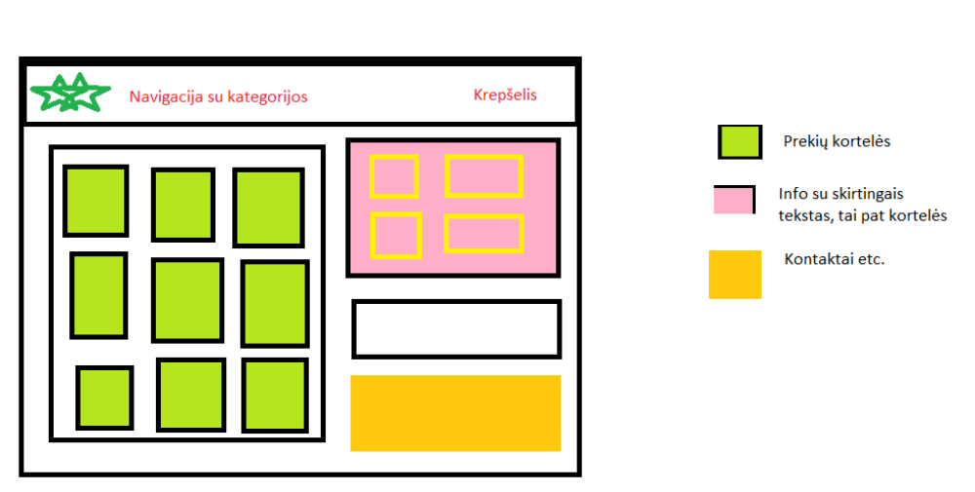
6.

